|  |  |  |
| --- | --- | --- |
| 主模块 | 子模块 | 模块功能说明 |
| 推送页（首页，默认发现页） | 顶部导航栏+搜索栏 | “发现”+“关注”+“发布”+头像/“登录”（下拉框“退出登录”） |
| 主体推送部分（智能推荐）  二级导航栏（穿搭、健身啥的）->“发现”的下拉框 | 走马灯推送近期热点+主体内容推送 |
| 推送页（关注页） | 主体推送部分（推送关注博主的内容【按时间从新到旧】） | 与上述类似但无走马灯推送模块 |
| 发布页 | 主体编辑部分（图文/视频） | 编辑发布内容 |
| 登录模块（弹窗就好了） | 新用户注册 |  |
| 手机验证码登录 | （本来想加个微信扫码登录，发现要企业才能申请好像） |
| 个人主页 | 导航栏 | 模块跳转（笔记、点赞、收藏） |
| 个人信息栏 | 简略个人信息显示+“个人信息修改”页面弹窗 |
| 消息页面 | 顶部导航栏 | 模块跳转 |
| 消息推送部分 | 私信+群聊 |

后期有空还可以做：①购物 ②语言切换（中/英）

1. 设计样式参考图：

①登录页面参考：

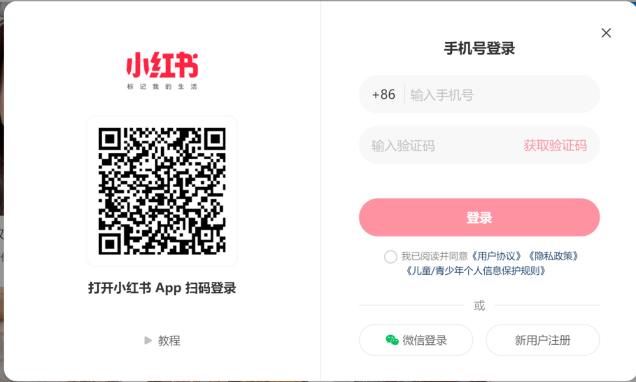

②个人主页页面参考

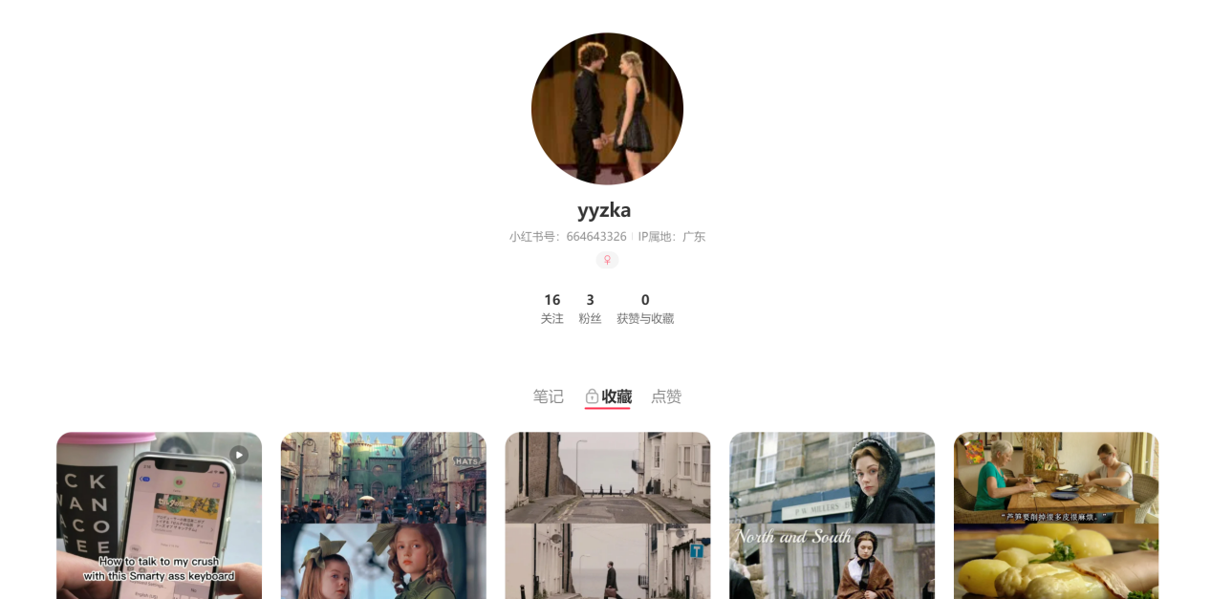

③首页顶部栏参考（右侧四个改成表格里写的四个）



④发布页参考：

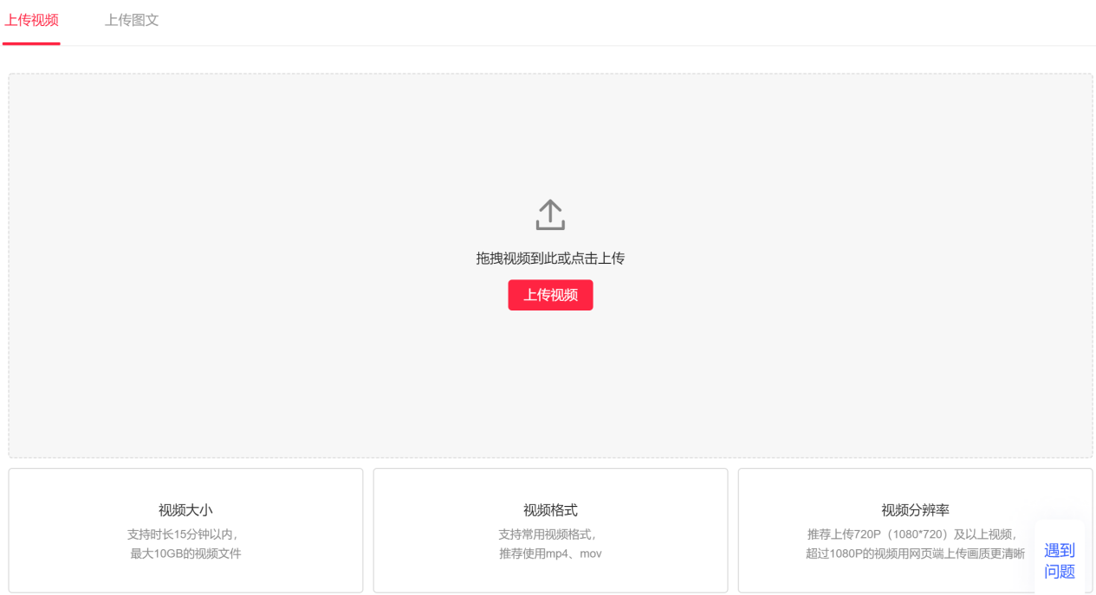

上传符合条件后跳转（选择发布定位）

